اسم الْمتألقــ/ـــة: ................ وَرقَةُ عَمَلٍ بيتيّة المعلّمة: ناريمان عوده
الصّف الأول – المستوى الأول. في مَادةِ اللّغةِ الْعربيّة-حَرف السّين التّاريخ: 28-10-2024

الدّرس السّادس.
حرف السّين

قصة حرف السّين

اصْطَحَبَ والِدُ سامي وَسَميرٍ وَسيما أَطفالَهُ إِلى السّوق في لَيْلَةِ الْعيدِ، شَرِبَ سَميرٌ شَرابَ سوسٍ، دَخَلَ سامي وَسيما دُكّانَ الأَلْعابِ، اشْترى سامي سَيّارَةً صَغيرَةً، وَاشْتَرَتْ سيما سَفينَةً وَفَرَساً، فَرِحَ الإِخْوَةُ الثّلاثَةُ، وَشَكروا والِدَهُمْ عِنْدَ عَوْدَتِهِمْ إِلى الْبَيْتِ.

الْقراءةِ التّقييميةِ لِمقاطع وكَلّمات حَرف الْسين يَومِ الإثنين الْموافقِ 28-10-2024
** نرجو من حَضْرَتِكُم تَدريبِ أطفالِكم على قِراءةِ الكلمات بِشَكلٍ صَحيحٍ مَع مُراعاةِ الضّبطِ الصّحيحِ للكلمات (مع الْحركات) بالإضافة للنّطقِ الصّحيحِ للحروف.

حرف السين
س | ـــــس | ــــســـ | ســـ
سا سو سي
سَ سُ سِ
ناسي | راس | نسرين | سامي
سيما | سور | سمسم | سوس
سوري | ماس |  | نَسيم | سالي
ساري | رَسَمَ |  | دَرَسَ | سَمير
ناس | سرير |  | ناسي | سَمَر
سارَ سَمير |  |  | دَرَسَ نَسيم

مَقاطع وَكَلماتُ الإملاء التّقييمي ليومِ الثلاثاء الْموافق 29-10-2024م :
** نرجو من حضرتِكُم تدريبِ أطفالِكم على الإملاء بشكلٍ صحيحٍ.
س | ـــــس | ــــســـ |  | ســـ
سا سو سي
سَ سُ سِ
سيما | سور | سمسم |  | سوس
ناس | سرير |  | ناسي |  | سَمَر
سارَ سَمير |  |  | دَرَسَ نَسيم

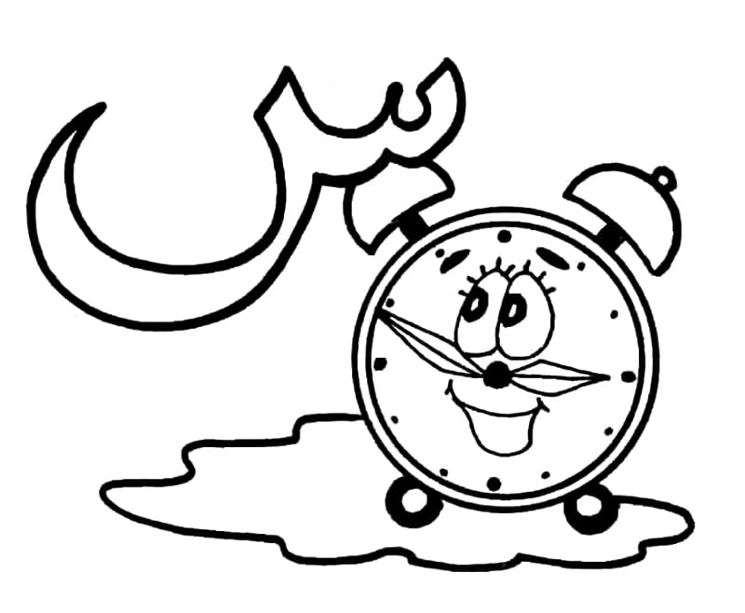
النّشاط الأول: هيا يا أبطالي نلون حرف السين.

النّشاط الثّاني: نُلون المستطيل الذي بداخله كَلمة تحتوي على حرف(س).

مِرَشٌ | سَمِيرٌ | شَمْعَةٌ | سَمَاءٌ | شَجَرَةٌ
شَمْسٌ | سِوَارٌ | مِشْمِشٌ | جَرَسٌ | سَمَكٌ
سُلَحفَاةٌ | سَرِيرٌ | فَرَاِشَةٌ | مَسْبَحٌ | نَشِيدٌ

غَـــ...ــالة | فُــ...ـــتان | رأ... | ...ــر ير | ...ور
مَــ...رح | أَنانا... | مُدر... | خَميــ... | حسا...
شَمـــ... | خنْـــ...ـــاء | ...ــهل | جَر... | ...ــاعَة
النّشاط الثالث: نُكمل الكَلمة بالشكل المناسب( ســـــ - ـــــســـــ - ــــــس – س)

النّشاط الرابع: نَضَعُ الْحَرَكَةَ المُناسِبةَ على الحرفِ الّذي تَحتهُ خَطّ فيما يلي:

سفِينَة سلحَفاة ساعةٌ سريرٌ

النّشاط الخامس: نُحلل الكَلمات التالية إلى حروف:
سُكْر
سَمَكة

سَفينة
سِتارة

النّشاط السادس: نُركب ونَقرأ:
ــي | مـــ | ــــا | ســـ

ــــا | ـــمــ | ـــيــ | ســ

................... .................

النّشاط السابع: نُكون من الحُروف التالية كلمات ذات معنى.

ا م و ر ي د س ب ن

......................... ....................... .....................
........................ ........................ .....................
........................ ......................... .....................

الكتابة والنَسخ- كلمات حرف السين
الأهل الكرام، نرجو من حضراتكم تدريب أبنائكم على قراءة الجمل الآتية، وكتابتها بخطّ جميل ومرتب مع مراعاة رسم (حرف السين) بالشّكل الصّحيح.

التّدريبُ الأوّل: نَكْتُبُ الجمل الآتية بِخَطّ جَميلٍ ومرتب

سارَ سَمْير عَلى الرّصيف مَسْرُوراً.

دَرَسَ نَسْيم الدّرسَ سَريعاً.

في مَدْرَسَتِي سَاحَةٌ ٌوَاسِعَة.

أُحِبُكُم في كُلِ الحالاتِ، حَتى وإن أخْطَأتُم أُحِبُكُم

